**今日动态**

**10月31日 星期四 晴**

1. **入园情况：**

今日来园27位小朋友。袁艺晗和王润川小朋友请假了

**2.区域活动**

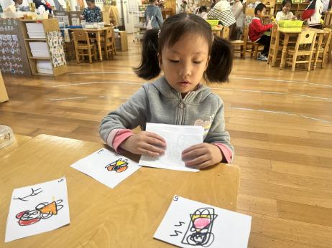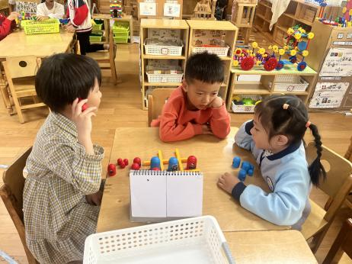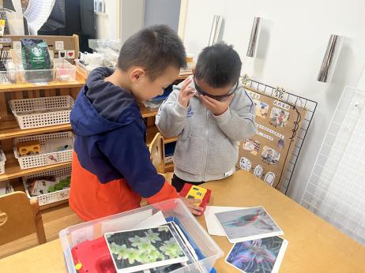

**科探区**

何艺杰和杨斯彦在研究有色眼镜。

**益智区**

可可和吴予希在玩井字棋。

**图书区**

潘妍伊在整理自己的小故事。

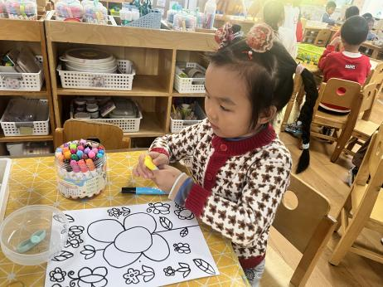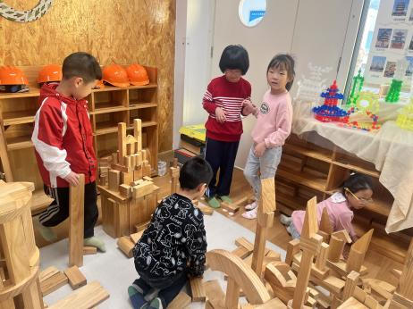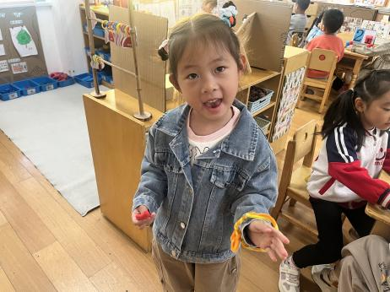

**美工区**

芮江媛在做手环。

**地面建构区**

建构区可以先收拾一下再重新建构哦。

**美工区**

谢琦悦在画渐变色的小花。

**3集体活动**

加减法运算是一种数量关系的运用，是比较抽象的概念。运用表象（图片和头脑中的静态形象）进行加减是大班幼儿主要的学习手段。本次活动中利用课件动态的效果以及三幅图的形式让幼儿感受事物的数量发展关系。其中图片的内容与幼儿生活接近，幼儿容易理解，画面表达简洁、意思明确，从而使幼儿对抽象的加减法算式的含义有所理解。

1. **户外活动**

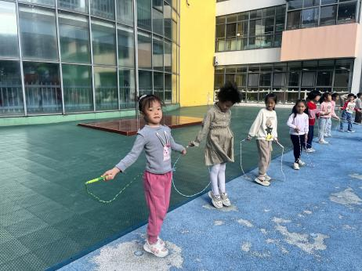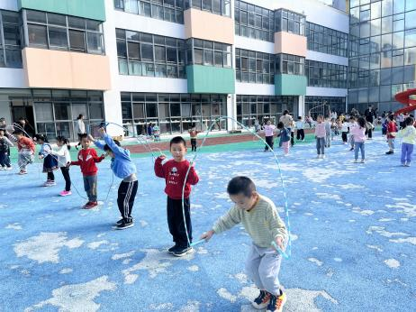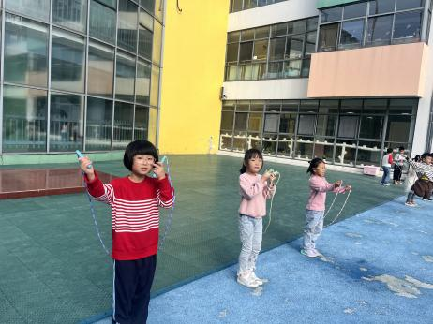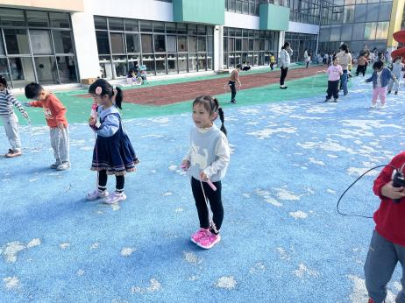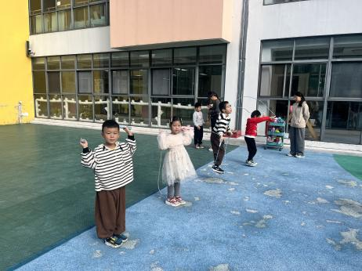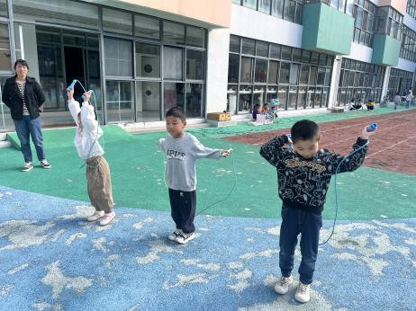

**5.生活活动**

早点：鲜牛奶，碧根果、蛋糕。

午饭：金银饭、鹌鹑蛋烧猪肝、上汤娃娃菜、田园时蔬汤。

点心：金鱼小馄饨饺。 水果：柚子、蓝莓。

**6.温馨提示**

（1）请家长们及时将《快乐家园》带来哦！